SATURN Planer

Der SATURN Planer ist als Werkzeug zur einfachen Erstellung eines Windparklayouts in QGIS gedacht. Im Wesentlichen werden drei Komponenten automatisch kalkuliert: Der Standort der Anlage, die Kranstellfläche und einer Reihe von relevanten Abstandskreisen. Die Kalkulation findet sowohl auf Basis von Angaben über das jeweilige Projektgebiet (Hauptwindrichtung, Baulastregel, Abstände…) statt. Mithilfe von einfacher Linienausrichtung oder dem Nachzeichnen eines Weges kann eine oder mehrere Anlagen dann im Projektgebiet platziert werden.

Voraussetzungen
QGIS 3 muss installiert sein. Für die Nutzung des SATURN Planer sind zudem folgende QGIS Kenntnisse hilfreich:
- Bedienung des Datenquellenmanagers oder des Datenbrowsers
- Layer Anzeige
- Editing Modus für Layer aktivieren und Feature hinzufügen oder bearbeiten
- Attributtabelle aufrufen und bearbeiten

Quickstart

1. Einbinden des Geopackages und öffnen des SATURN Planers

→ Über Menüleiste: Projekt>Öffnen aus>Geopackage
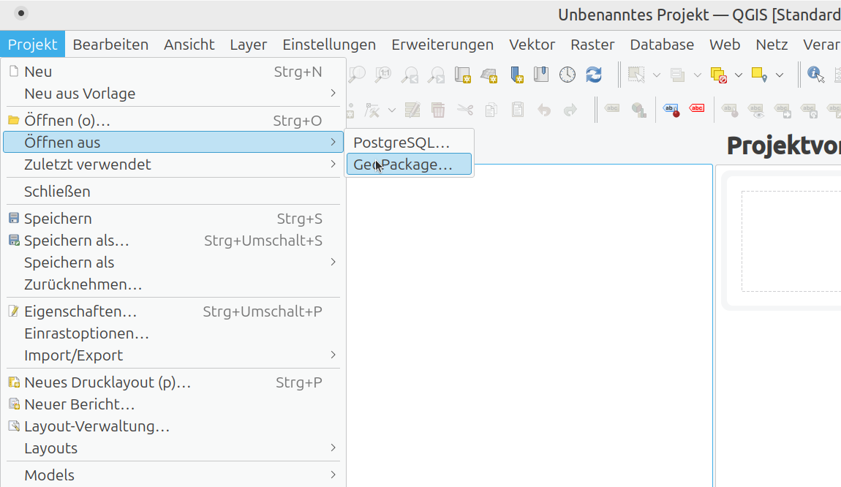

→ Bei Verbindung den Pfad bis zum Geopackage „SATURN_Planer.gpkg“ durchklicken
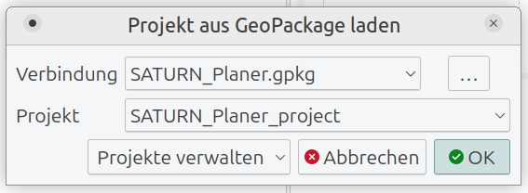
→ OK klicken

2. Erstellen einer Windparkkonfiguration
Schritt 1: Basis – Projektgebiet erstellen

→ Layer „Basis – Projektgebiet“ anklicken
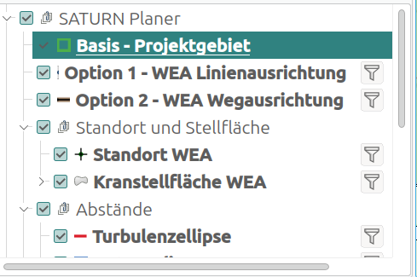

→ Editiermodus aktivieren

→ Polygon Feature hinzufügen

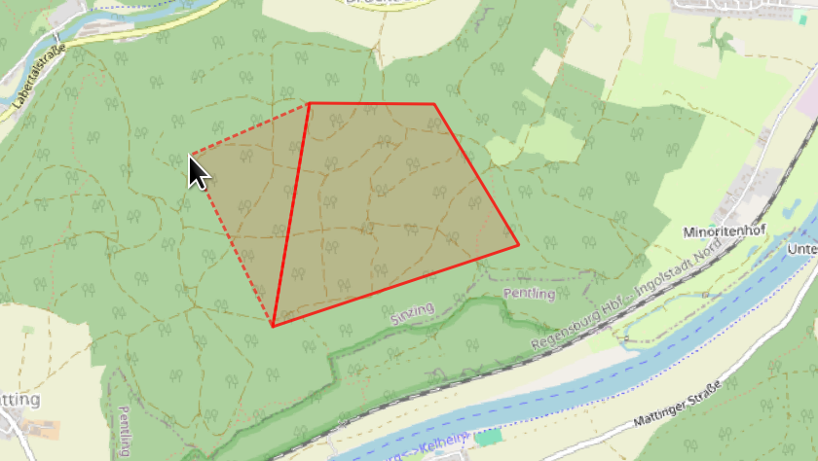
→ Projektgebiet zeichnen und mit Rechtsklick abschließen:

→ Projektangaben machen:

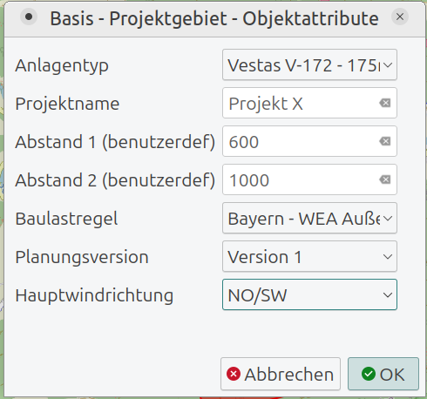

→ Mit „OK“ bestätigen

→ Wichtig: Speichern des Layer Edits!
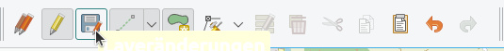

Schritt 2: Windparklayout erstellen

Option 1: WEA Linienausrichtung

→ Layer „Option 1 – WEA Linienausrichtung“ auswählen
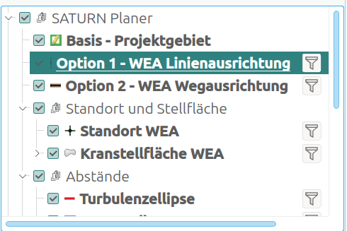
→ Editiermodus aktivieren
→ Linienobjekt hinzufügen
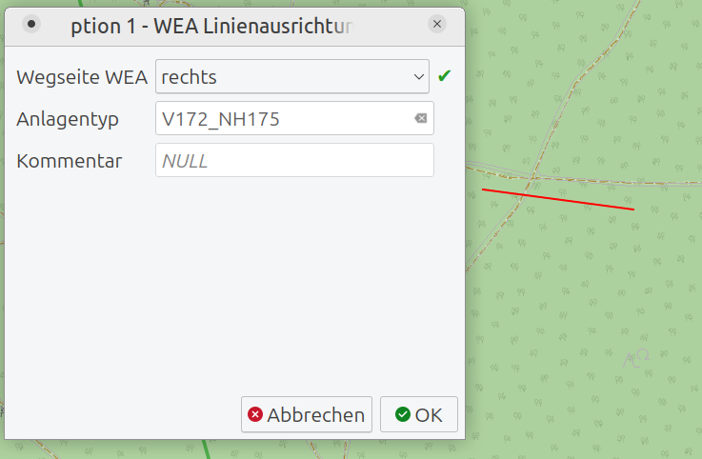
→ Linie einzeichnen (1. Punkt Anlagenmittelpunkt/ 2. Punkt Kranausrichtung)
→ mit OK bestätigen

→ Vorschau der Anlage erscheint
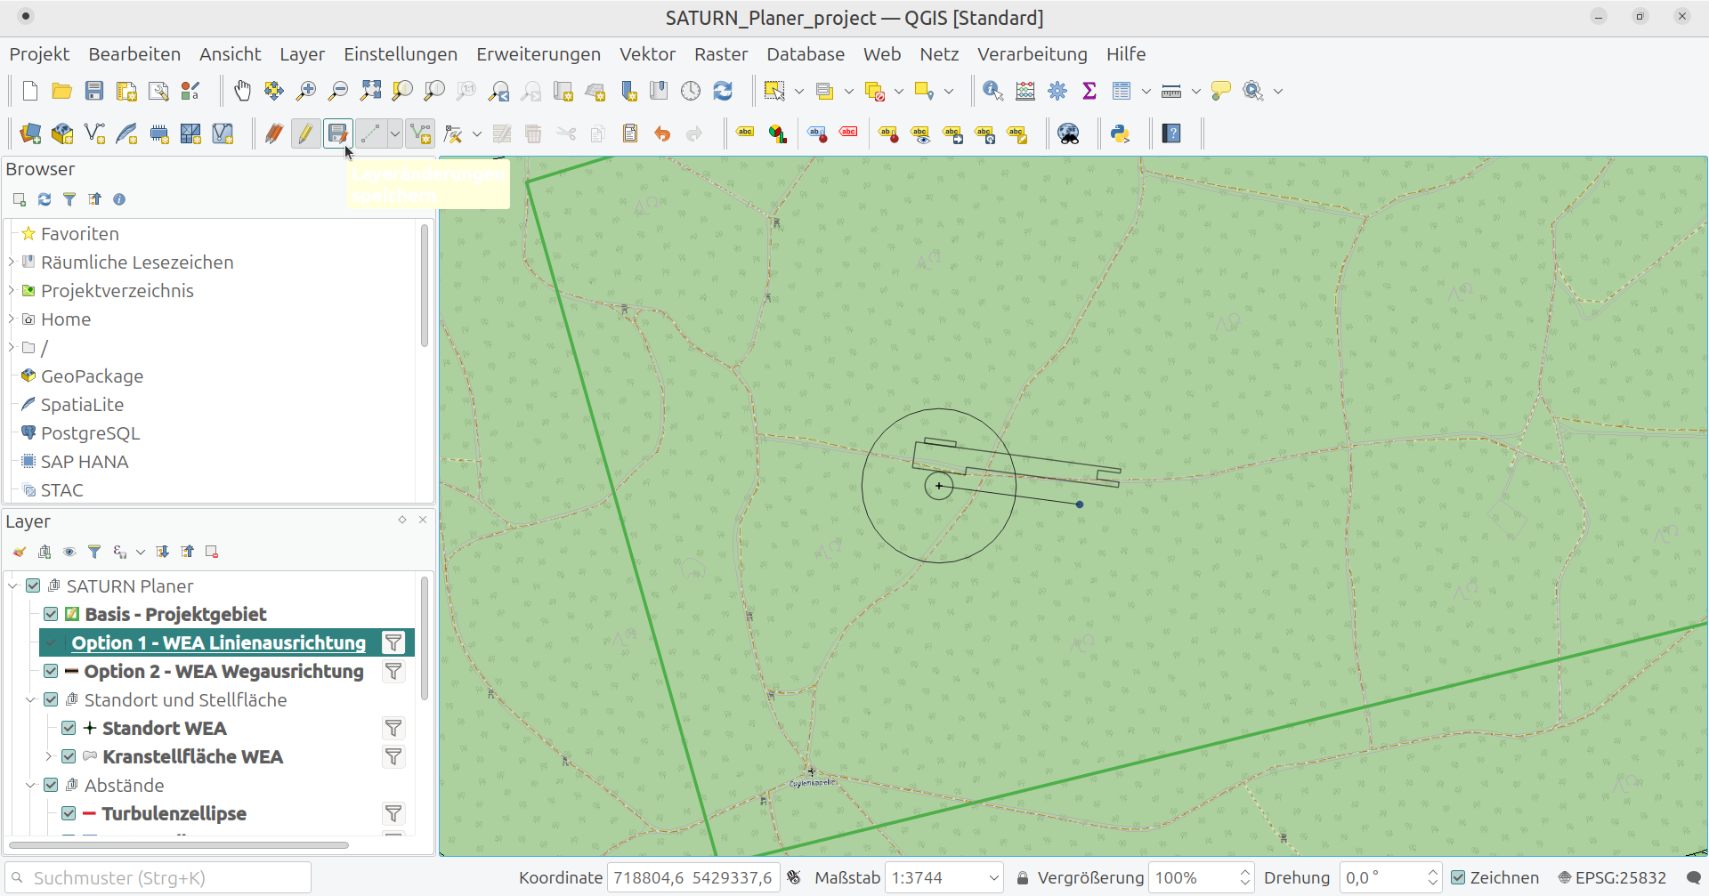
→ Wichtig: Speichern
→ Kranstellfläche, Mittelpunkt und Abstände werden kalkuliert
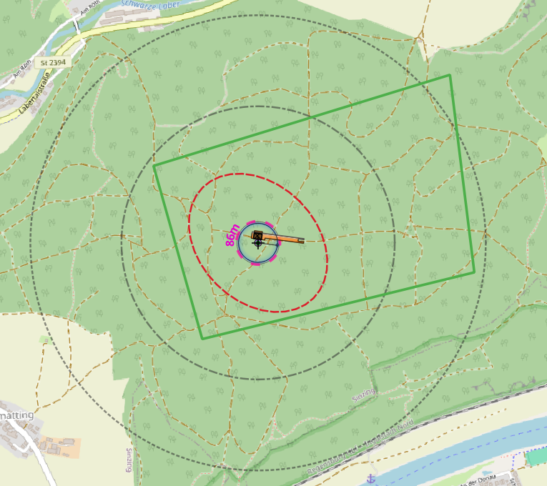

Option 2: WEA Wegausrichtung

→ Layer „Option 1 – WEA Linienausrichtung“ auswählen
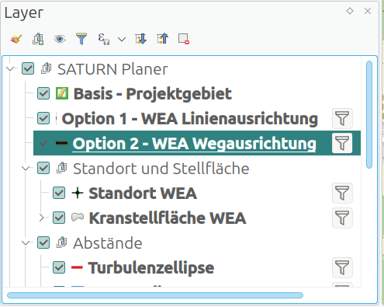
→ Editiermodus aktivieren
→ Linienobjekt hinzufügen

→ Linie mit zwei Punkten entlang Weg zeichnen (1. Punkt Höhe Anlagenstandort)
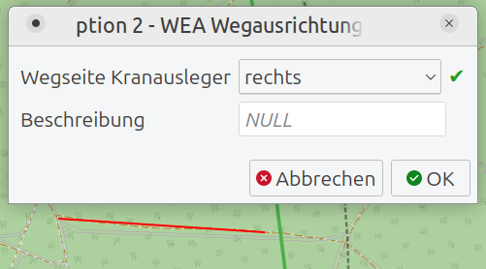
→ Formular ausfüllen: Wegseite Kranausleger bedeutet entlang des Linienverlaufs wird die Anlage rechts oder links platziert
→ mit OK bestätigen

→ Wichtig: Speichern
→ Kranstellfläche, Mittelpunkt und Abstände werden kalkuliert
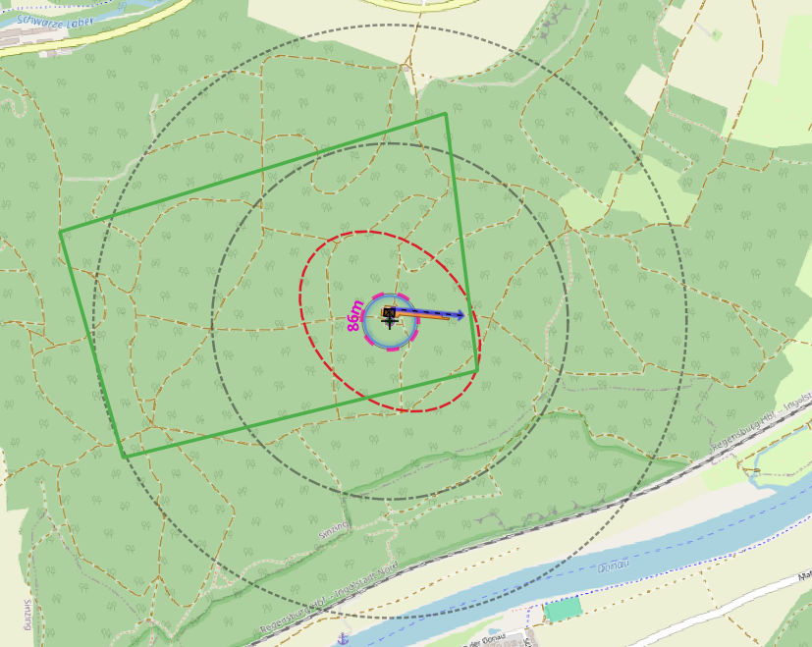

3. Windparkkonfiguration anpassen
→ Layer „Option 1 – …“ oder „Option 2 – ...“ auswählen je nach Ursprung

→ Editiermodus aktivieren
→ Stützpunktwerkzeug auswählen

→ Stützpunkt/Vertex auswählen und auf neu Position schieben
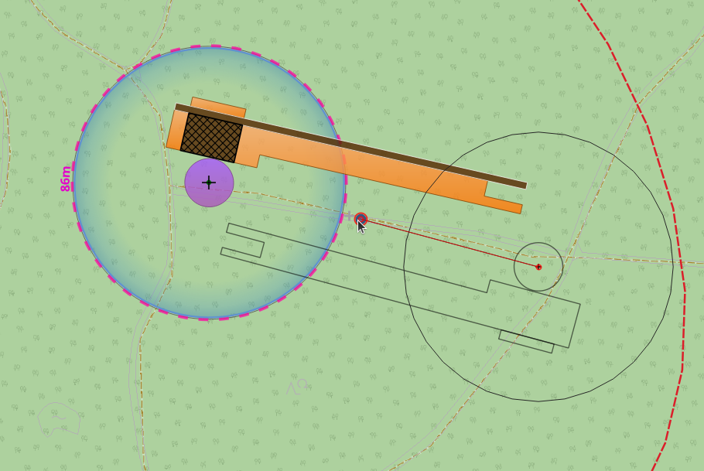
→ Wichtig: Speichern
→ Kranstellfläche, Mittelpunkt und Abstände werden neu kalkuliert
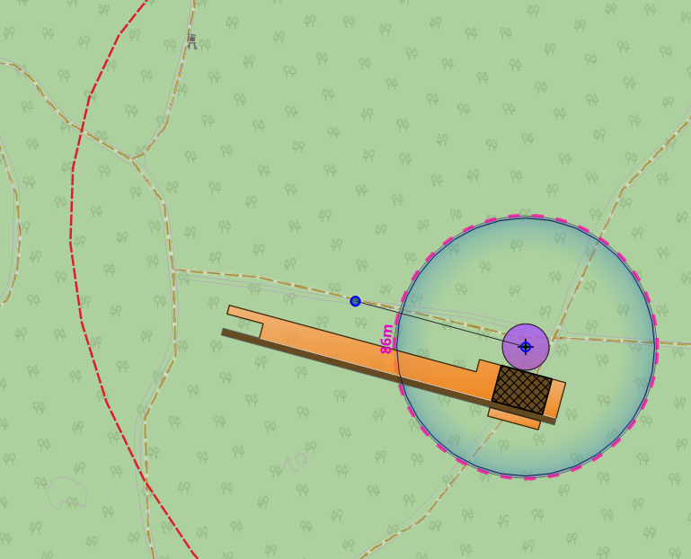

4. Anlagen löschen
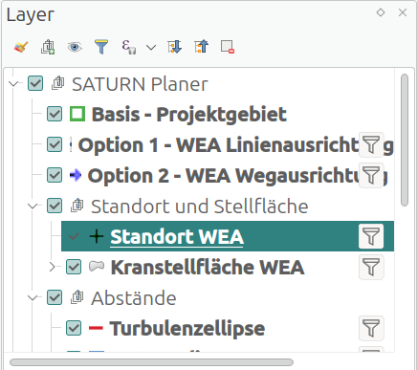
→ Layer „Standort WEA“ wählen

→ Editiermodus aktivieren
→ Objekt über Rechteck auswählen

→ Anlagenmittelpunkt auswählen (erscheint danach gelb)

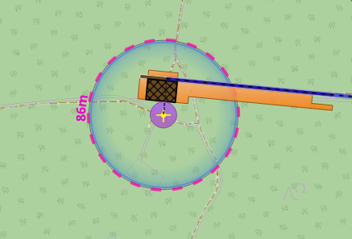
→ Auswahl löschen
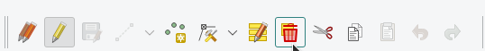

→ Wichtig: Speichern
→ Anlage wird gelöscht

5. Versionsplanung
→ Layer „Basis – Projektgebiet“ anklicken
→ Rechtsklick und Attributtabelle öffnen
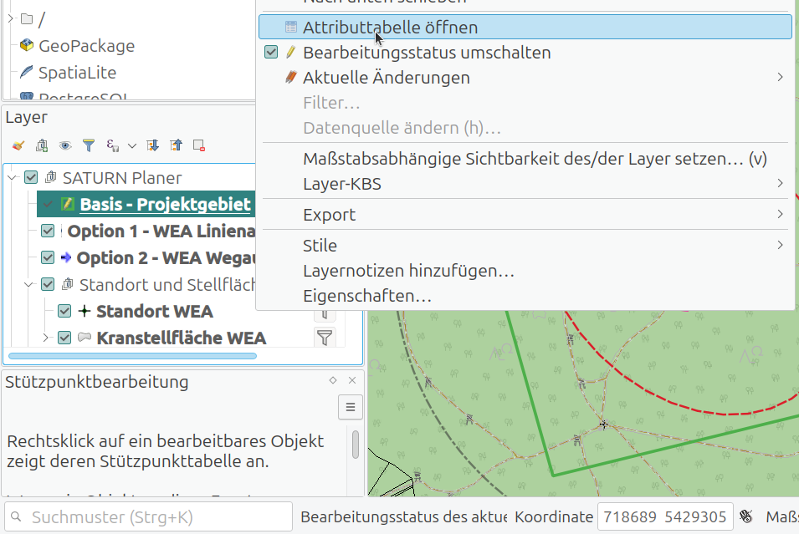
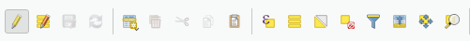
→ Editiermodus aktivieren

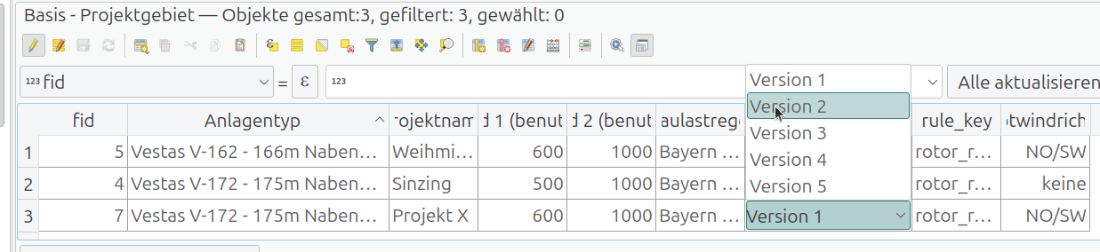
→ In der Tabelle „Planungsversion“ eine andere Version auswählen
→ mit Enter bestätigen
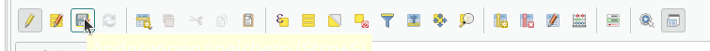
→ wichtig: Speichern!

→ neue Planungsversion wurde ausgewählt und kann beplant werden
→ weitere Vorgaben können für die Version angepasst werden zum Beispiel anderer Anlagentyp oder andere Baulastregeln
→ um zu einer bereits vorhandenen Planungsversion zurück zu kehren muss diese einfach wieder in der Attributtabelle ausgewählt werden und die Tabelle gespeichert werden

Details
Unter diesem Punkt soll in Textform die Funktionsweise des SATURN Planers beschrieben werden:

Der SATURN Planer ist ein eigenständiges QGIS Projekt, dass in einem Geopackage gespeichert wurde. Deshalb muss das Geopackage am Anfang eingebunden werden.
Um ein Layout zu planen ist es wichtig erst ein Projektgebiet festzulegen. Dadurch können alle relevanten Angaben für die Windparkplanung für das entsprechende Gebiet festgelegt werden.

Fehlerbehebung
An dieser Stelle sollen mögliche Fehlerquellen besprochen und behoben werden

Credits
Ersteller: Christoph Neubauer
Kontakt: chrneubauer@posteo.de
Dokument bearbeitet am: 08.09.2025

